
ВК ЗЕВС ІІІ (кранові ваги)
Вироблено в Україні, клас точності – середній (ІІІ)

Ваги ВК ЗЕВС ІІІ – 10000 кг (з термощитом) - для статичного зважування вантажів у процесі вантажно-розвантажувальних робіт та на етапах технологічного циклу в умовах підвищених температур. Основні сфери застосування - підприємства сталеливарної, металургійної, хімічної та переробної промисловостей.

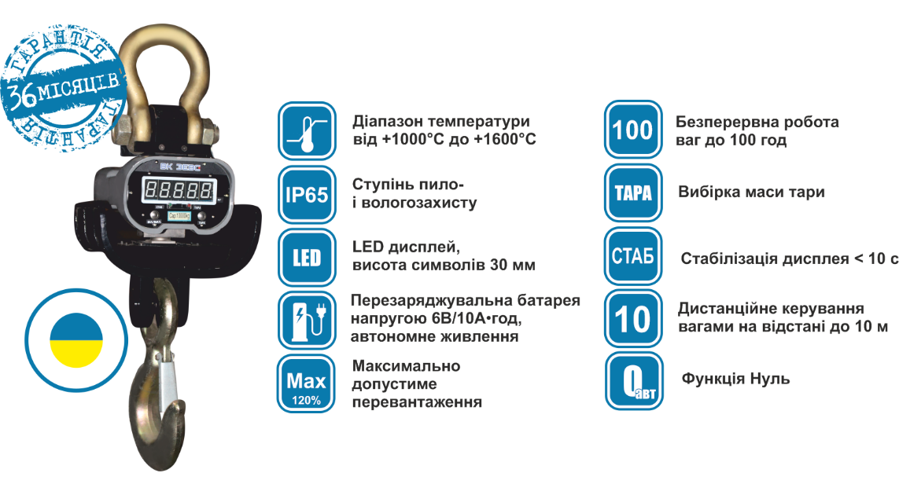

Автоматична засувка на гаку | → | відсутність ризику мимовільного зіскакування стропи з гака
Корпус ваг з надміцної сталі | → | надійний захист електроніки від механічних пошкоджень
Ступінь пило- і вологозахисту ваг IP65 | → | використання ваг на відкритих майданчиках за будь-яких погодних умов (дощ, сніг, мороз)
Пульт | → | дистанційне керування вагами на відстані до 10 м
Термощит | → | робота при високих температурах (від +1000°С до +1600°С)

Температурний режим, °С | 1000 | 1200 | 1400 | 1600
Висота, м | 1,2 | 1,5 | 1,8 | 2

Найменування | Max, кг | Min, кг | d = e, кг | Ціна за одиницю, грн з ПДВ
ВК ЗЕВС ІІІ – 10000 термощит | 10000 | 100 | 5

